系统组成要求
城轨车站多智能体虚拟场景演练系统主要由1套车站三维虚拟仿真系统、1套多智能体仿真控制器两大部分组成。具体组成如下图所示：
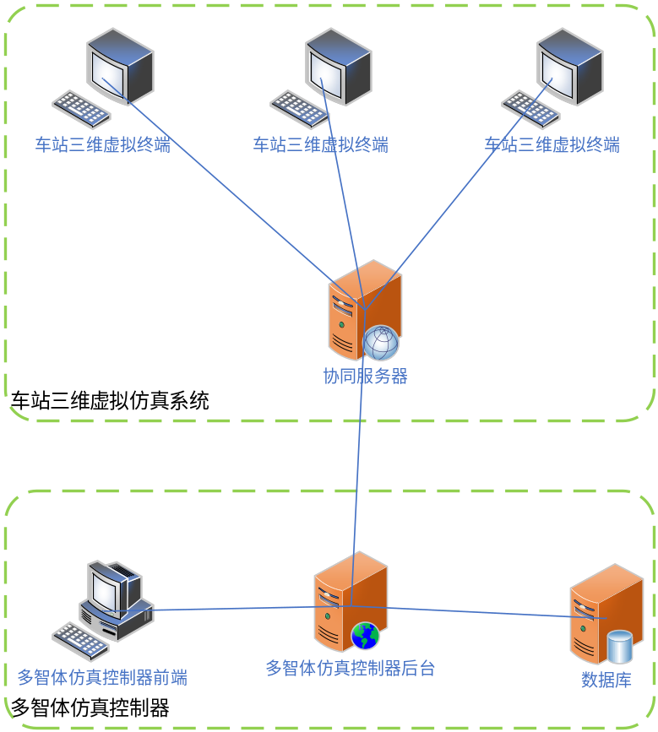
图1 城轨车站多智能体虚拟场景演练系统结构框图
车站三维虚拟仿真系统包含3套车站三维虚拟仿真终端及1套协同服务器，能够实现车站虚拟三维环境、典型场景及虚拟应急处置交互等功能；
多智能体仿真控制器包括1套后台、1套前端及1套数据库，能够实现支撑场景控制的各类业务仿真；
整套系统能够实现车站典型的水灾、大客流场景仿真模拟，支撑车站多角色的联动协同演练。

系统功能要求
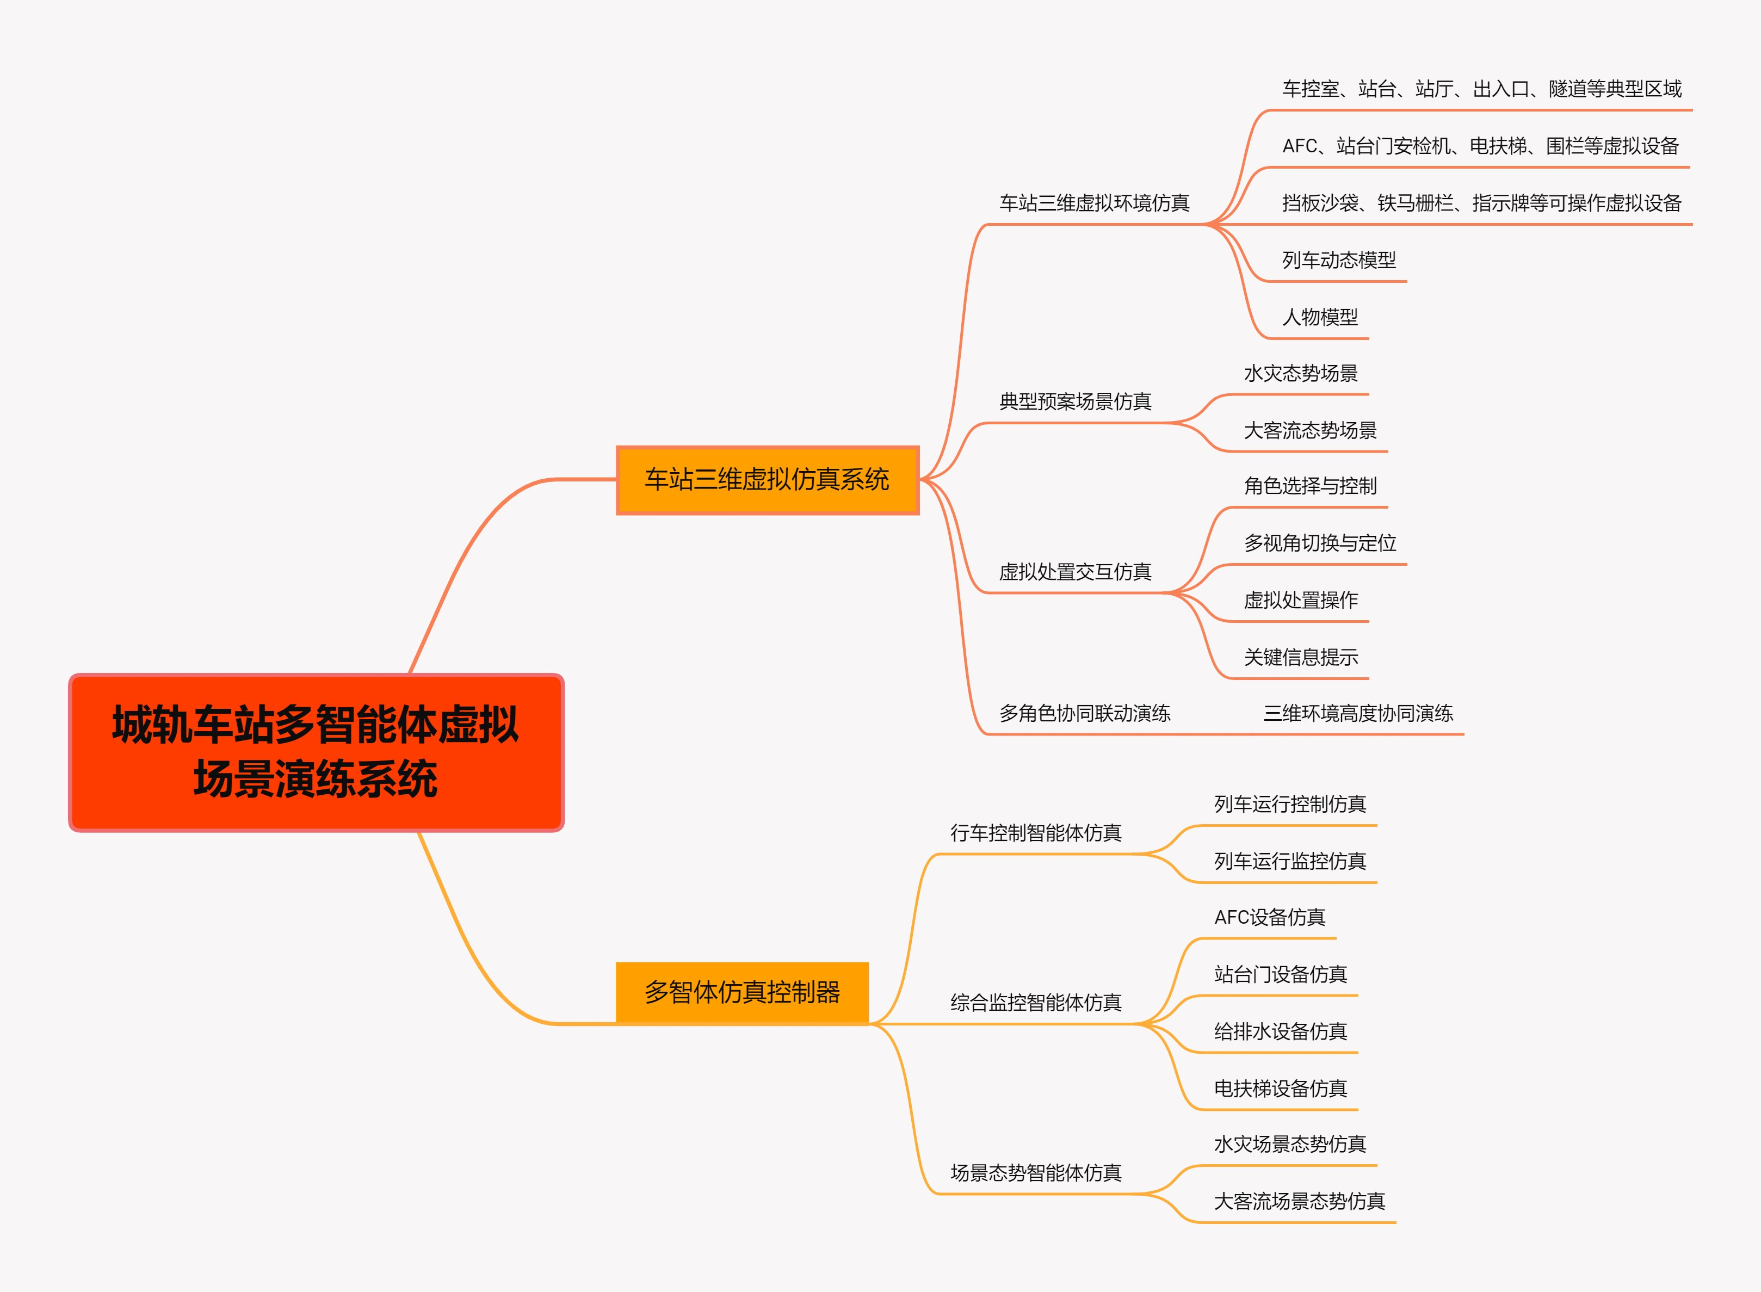
图2 城轨车站多智能体虚拟场景演练系统功能框图

车站三维虚拟仿真功能要求

三维虚拟环境仿真
需提供以真实地铁车站为基础构建的三站两区间三维虚拟环境，包括：
- 车站值班室、设备室、站台、站厅、出入口、隧道典型区域虚拟环境；
- AFC（含票亭、闸机、售票机）、站台门（端门、应急门、滑动门、固定门、PSL、LCW）、安检机、电扶梯、围栏等车站机电虚拟设备模型；
- 挡板沙袋、铁马栅栏、指示牌、各类工具等可操作虚拟设备模型；
- 列车动态运行模型，含完整列车外观及客室模型，且可仿真列车运行及车门开关门动作；
- 人员模型，包括车站工作人员模型和客流模型，其中车站工作人员模型包括值班站长、车站值班员、站务员，每种男、女角色各一种；客流人员模型至少包括6种类型人物。
以上三维虚拟环境模型可同步多智体后台控制器中的仿真状态。

典型预案场景仿真
需提供典型车站应急场景虚拟态势仿真功能，包括：
- 提供车站水灾典型场景的模拟，包括水灾倒灌车站及轨行区等区域动态仿真模型，并且可响应降雨大小、沙袋堵漏、排水装置排水等影响因素及人员应急处置过程；
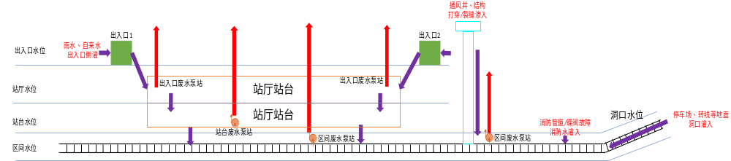
图3 水灾场景示意图
- 提供车站大客流典型场景的模拟，包括大客流人群及其行为的动态仿真模型，能够模拟人群进站、出站、上车、下车、排队、拥挤、疏散等行为，人群能够响应疏散动作指引、栅栏围挡客流过程。
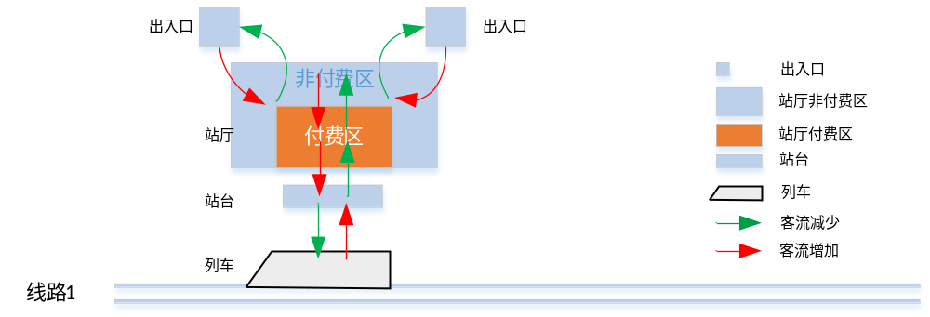
图3 大客流场景示意图
水灾及大客流场景的模拟需与多智体后台控制器中的态势模型进行交互，能够将态势状态信息（水位高低、区域客流密度等）反馈给多智体后台控制器，并且能够响应多智体后台控制器的态势控制指令（水流大小、人员出入数量等）。

虚拟处置交互仿真
提供PC键鼠和触摸屏两种操作模式与UI操作界面，UI交互需简洁易懂，交互的具体要求如下：
- 角色选择与控制：车站三维虚拟终端启动界面可提供车站值班站长、车站值班员、站务员等角色选择，选择对应角色后分别进入初始化的作业位置，并且可控制人员跑动到指定作业位置；
- 多视角切换及快速定位：系统需提供上帝视角、第一及第三人称视角等多视角切换及快速定位功能，可以直接调整视角、一键切换到三维虚拟环境的指定位置。
- 虚拟处置操作：提供包括且不限于打开设备房门、打开/停止电扶梯、张贴关站告示、关闭出入口告示、小心地滑提示板、沙袋挡板堆积、临时抽水泵、乘客引导疏散、部署及撤销围栏栅栏。虚拟处置操作需提供可操作性的设备选择；
- 关键信息提示：能够对场景态势的关键信息进行提示，包括但不限于防水挡板高度、水位高度、区域客流密度等。
虚拟交互仿真需与多智体后台控制器进行交互，能够将虚拟交互操作指令发送给多智体后台控制器，并且接收多智体后台控制器的模型状态更新信息。

多角色协同联动演练
能够支撑车站多角色按照车站应急预案进行系统联动演练，虚拟三维环境需高度协同，包括其中设备模型状态、场景态势状态、学员间操作状态需联动同步。

多智体仿真控制器功能要求
多智体仿真控制器需提供支撑运营业务仿真主要包括支撑车站水灾、大客流场景仿真的各类业务智能体仿真，并且需提供前端监控界面，能够监控多智体仿真状态及干预场景态势信息。具体包括但不限于：

行车控制智能体仿真
提供基本的列车运行控制逻辑仿真，能够支撑三维场景中虚拟列车运行，并且前端需提供类似于ATS列车监控仿真界面，具体包括：
- 列车运行仿真：能够仿真列车在三站两区间内基本的停站、发车、区间运行（加速、惰行、制动）等过程，能够仿真不低于4列车的多车追踪运行；
- 列车运行监控仿真：提供三站两区间站场图监控，具备基本的列车进路状态显示、区段占用/出清逻辑及显示，列车车次窗（方向、位置、车次号）逻辑及显示。

综合监控智能体仿真
提供基本的综合监控逻辑仿真，能够支撑三维场景中各类机电设备模型仿真，并且前端需提供类似于ISCS综合监控仿真界面，具体包括：
- 能够对AFC进出站闸机、自动售票机、半自动售票机工作状态及AFC各类工作模式进行仿真，显示其正常/暂停/故障等状态及AFC各类降级模式，响应车站三维虚拟终端中AFC闸机释放操作；
- 能够对站台门的关闭锁紧状态、单扇门关闭锁紧状态、PSL允许、互锁解除、PSL开关门指令、信号开关门指令状态进行仿真，能够响应车站三维虚拟终端中PSL及LCW的虚拟操作，并且能够与行车控制智能体中列车开关门进行联动；
- 能够对排水池与排水泵的水位状态（超高、高、中、低）、水泵工作状态进行仿真，并且能够仿真水位与水泵启动/暂停的工作逻辑；
- 能够对垂直电梯、自动扶梯的运行状态进行仿真，能够响应车站三维虚拟终端中关停/开启电扶梯虚拟操作。

场景态势智能体仿真
提供水灾、大客流场景态势控制仿真，能够支撑和影响三维场景中场景态势演变仿真，并且前端需提供场景态势仿真监控界面，具体包括：
- 提供水灾态势仿真控制模型，包括依据各关键点的水位信息计算灌入/灌出水流量的大小，并且反馈给车站三维虚拟系统；
- 能够大客流态势仿真控制模型，包括控制各出入口的人员进入的客流量大小，并且反馈给车站三维虚拟系统；
- 场景态势仿真监控界面能够显示车站结构拓扑图，并且在拓扑图中实时监控显示关键点位水位高度、客流量大小信息。

性能要求
车站三维虚拟仿真终端在现有计算机配置的基础上，运行大客流场景、水灾场景，帧率需达到60FPS以上。

